 Муниципальное бюджетное дошкольное образовательное учреждение

«Детский сад №348»

**Конспект сенсорно-коммуникативного круга**

**на тему «Весна»**

**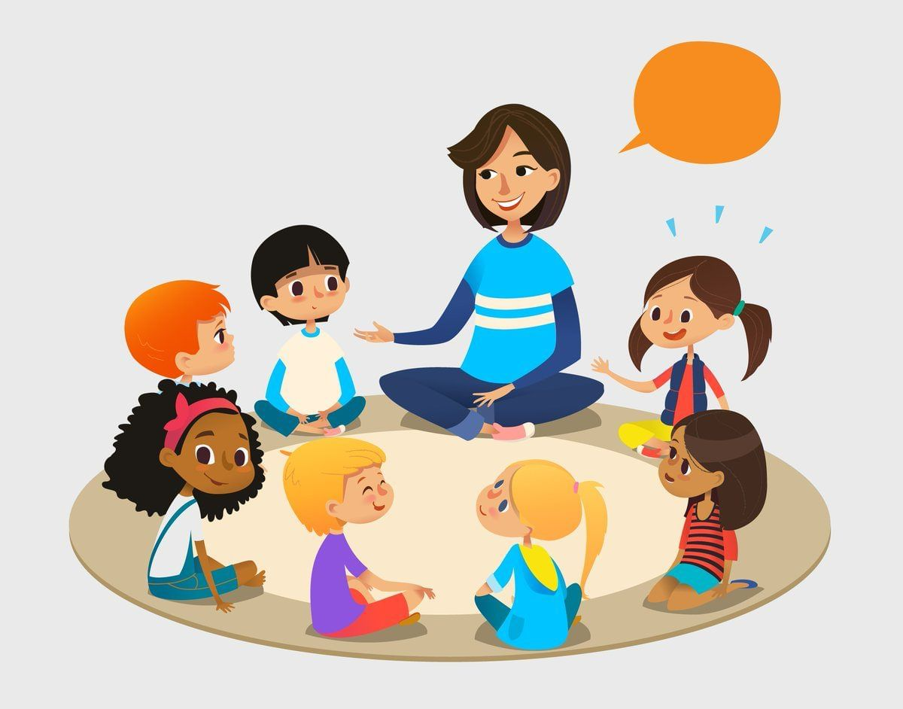**

Составили и провели:

Андреева Е.В.

Войшева Н.Р.

Мецлер О.С.

Новосибирск 2025

**Цель:** развитие эмоциональной и коммуникативной компетенции, социального интеллекта у детей с РАС/ЗПР средствами коммуникативного круга

**Задачи:**

**Коррекционно-образовательные:**

* формировать доброжелательные взаимоотношения между детьми; использовать как речевые, так и не речевые приемы привлечения внимания другого человека к себе, своим действиям.
* приобщать к элементарным общепринятым нормам и правилам взаимоотношения со сверстниками и взрослыми, развивать желание доставить радость друзьям и близким;
* развивать познавательно-исследовательскую деятельность, инициировать обсуждение ситуаций и отрицательных последствий;
* учить детей учитывать относительность пространственных отношений в соответствии с положением самого себя и точки отсчета при ориентировке;
* развивать слуховое и зрительное внимание, тактильно двигательное восприятие, общую и мелкую моторику;
* координировать свои действия с речью и действиями педагога.
* воспитывать у детей желание взаимодействовать с педагогом, подражать его действиям и речи;
* вовлекать детей в игровое и речевое взаимодействие со сверстниками, воспитывать дружеские взаимоотношения с товарищами, поддерживать стремление доставлять приятное сверстникам и близким взрослым;

**Коррекционно-развивающие:**

* развивать эмоциональную отзывчивость, формирование готовности к совместной деятельности со сверстниками
* развивать практическое овладение воспитанниками нормами речи; развивать диалогическую речь, свободное общение с взрослыми и детьми;
* развивать самостоятельность, целенаправленность и саморегуляцию собственных действий
* учить координировать движения со словами, повторять движения за педагогом
* формировать умение ритмично двигаться в соответствии с характером музыки

**Коррекционно-воспитательные:**

* воспитывать умение работать совместно, участвовать в одном общем деле и развивать коммуникативные способности детей;
* воспитывать у детей положительные качества характера: доброта, забота, внимание, вежливость, мотивировать детей на совершение добрых поступков;

**Интеграция образовательных областей:** социально - коммуникативное развитие, познавательное развитие, речевое развитие.

**Материал и оборудование:** коммуникативный шатёр, ортоковрики, браслетики-пружинки, колокольчик, балансировочная дорожка, гимнастические коврики, зеркала, колокольчики, бумажные стаканчики, пластиковые сосульки, качелька «радуга»

**Предварительная работа:**  использование метода коммуникативных соблазнов (коммуникативных провокаций) позволяющих смоделировать ту или иную ситуацию взаимодействия

**Ход мероприятия:**

|  |  |
| --- | --- |
| **1.Вход в зал**  Задачи: дать детям поближе познакомиться друг с другом, способствовать формированию групповой сплоченности  Игровая ситуация проводится в кругу. На клиньях шатра расположены фотографии присутствующих детей. Дети с родителями входят в музыкальный зал, идут по кругу (по краю шатра), со словами: «По дорожке мы шагаем и друзей своих встречаем! Стоп! Кто это? Поднимаем фото. «Это, ….!», «Дай ….», «На, держи!», идём дальше. | **C:\Users\андрей\Downloads\20250321_075212 (1).jpg** |
| **2.Приветствие колокольчиком**  Логопед здоровается с каждым ребенком по имени, колокольчик садится на ладошку.  «В колокольчик я звоню,  Поздороваться хочу,  Динь-дон, динь-дон,  Поздороваться хочу.  Здравствуй (имя ребенка)»  Сегодня мы отправимся в лес и узнаем, как звери готовятся к зиме | **C:\Users\андрей\Desktop\комКруг\фото круг 6\20250321_075704.jpg** |
| **3. Арт. гимнастика**  **1**. Не только цветы проснулись весной, звери тоже проснулись от зимнего сна. *«Медведь проснулся».* Открывать рот с глубоким вдохом. (*Имитация зевания).*  **2**. Голодно было зимой, и звери за зиму сильно похудели. «*Худышки»*  *(Втянуть щеки, затем вернуться в исходное положение.)*  **3**. Медведь нашел мёд, чтобы подкрепиться поле спячки. *(Вкусное варенье)*  ***4****.* Медведь наелся, стал он снова толстым.  *(«Толстяки -надуваем щеки»)*  *В*  лесу все, появляются сосульки.  **5**. Сосулька тает. Открыть рот, вытянуть «острый» язык, ли тем опустить «широкий» язык на нижнюю губу. Чередовать положения «острого» и «широкого» языка.  (*Упражнения для языка: «Сосулька тает». Упражнение «лопатка, иголочка»)*  6. А на реке льдинки плывут.  **«***На реке****». (*** *Двигать нижней челюстью вправо-влево).*  *7.«Появились лужи, прыгаем через них»*. Упражнение *«часики»*  *8.«Капель стучит по крыше»* Поднять кончик языка за верхние зубы к альвеолам и произносить: *«Тдд-тдд-тдд»*.  *9.«Лопаются почки на деревьях»* упражнение *«лошадка»* | **C:\Users\андрей\Desktop\комКруг\фото круг 6\20250321_080245.jpg** |
| **4.** **Упражнение «Пришла весна»**  К нам Весна лишь заглянула - *Протягивают руки вперед*  В снег ладошку окунула *Руки внизу, перпендикулярно корпусу*  И расцвел там нежный, *Руки соединяют в бутон на уровне глаз*  Маленький подснежник *Медленно раздвигают пальцы («цветок раскрылся»)* | **C:\Users\андрей\Desktop\комКруг\фото круг 6\20250321_080110.jpg** |
| **5. Музыкально-ритмическая игра «Звуки весны» (по А. Логачевской)**  Вижу, вижу, к нам идёт весна!*(указательными пальцами обеих рук указываем на глазки)*  Слышу, слышу, как звучит она!*(прикладываем каждую руку к ушам)*  Слышу звон капели – дзынь, дзынь, дзынь, дзынь!*(щепотью изображаем капель)*  Птички запели – чик, чик, чик, чик!*(звоним ритмично в колокольчики)*  Слышу первый звон – бом, бом, бом, бом!*(ритмично стучим стаканчиками)* | **C:\Users\андрей\Desktop\комКруг\фото круг 6\IMG_20250322_213553_872.jpg** |
| **6. Пальчиковая гимнастика «Сосулька»**  Раз, два, три, четыре, пять,  С сосулькой будем мы играть!  Как сосулька плакала?  Так, так, так, так!  Как сосулька капала?  Кап, кап, кап, кап!  Сейчас мы покажем, как сосулька стоит,  Сейчас мы покажем, как сосулька лежит,  Сейчас мы покажем, как сосулька висит!  Солнце пригреет, время придёт, сосулька покапает и упадёт! | **C:\Users\андрей\Desktop\комКруг\фото круг 6\IMG_20250322_213341_144.jpg** |
| **«Признаки весны»**  Две ладошки подружились,  Вот как в птичку превратились.  Полетела, полетела  И на веточку присела.  Вправо-влево поглядела,  Звонко песенку пропела.  А на деревце все почки  Превращаются в листочки.  Солнце яркое сияет,  Во дворе снежок растает,  Побежали ручейки —  Это признаки весны! | **C:\Users\андрей\Desktop\комКруг\фото круг 6\IMG_20250322_213418_766.jpg** |
| **Подвижная игра на переключение «Лужи-ручеек»**  Родители с детьми, обутыми в резиновые сапоги шагают друг за другом по моторной дорожке, через ручеек, перешагивая, в лужи наступая и прыгая. Так участники проходят несколько раз, взрослые помогают детям, комментируют действия | **C:\Users\андрей\Desktop\комКруг\фото круг 6\20250321_081709.jpg** |
| **Упражнение на формирование нейропсихологического пространства «Радуга»**  Взрослым и детям предлагается встать на четвереньки боком друг к другу, изображая тоннель, входом служит качалка «радуга». Каждый ребенок проползает по «тоннелю», достраивая его в конце. | **C:\Users\андрей\Desktop\комКруг\фото круг 6\IMG_20250322_213448_072.jpg** |
| Родители и дети идут по кругу и произносят текст:  Вышли дети погулять,  Что-то солнца не видать.  Тучки собираются,  Дождик начинается.  Мы пойдем тихо пешком,  А потом бегом-бегом.  Ребята, забегайте в домик. (дети забегают под парашют, родители трясут парашютом вверх-вниз, изображая силу дождя. Затем парашют успокаивается, воспитатель просит ребенка, чтобы он выглянул в «окно» (отверстие в парашюте) и посмотрел, не закончился ли дождь?)  Игра повторяется | **C:\Users\андрей\Desktop\комКруг\фото круг 6\20250321_082735.jpg** |
| **9. Прощание**  Педагог по очереди подходит к каждому ребенку для задувания |  |